# **«Конструктивно-модельная деятельность, как средство развития творческих способностей детей дошкольного возраста».**

По определению С.И. Ожегова, творчество – это сознательная целеполагающая, активная деятельность человека, направленная на познание и преобразование действительности, создающая новые оригинальные, ранее не существовавшие предметы. Способность - природная одаренность, талантливость. Психологами доказано, что у человека врожденны не сами способности, а способность к их развитию.

Конструирование как вид детского творчества способствует активному формированию технического мышления: благодаря ему ребенок познает основы графической грамоты. Ребенок сам производит разметку, измерение, строит схемы на основе самостоятельного анализа, что способствует развитию его пространственного, математического мышления. Конструирование знакомит ребенка со свойствами различных материалов: строительных элементов, бумаги, ткани, природного и бросового материала и т. д.

Конструирование из строительного материала и конструкторов полностью отвечает интересам детей, их способностями возможностям, поскольку является исключительно детской деятельностью. Творческая деятельность удовлетворяет познавательную активность ребенка, развивает его фантазию, изобретательность. В процессе этой деятельности развиваются образные представления, образное мышление, воображение. Известно, что мелкая моторика рук связана с центрами речи, значит, у ребенка, умеющего конструировать, быстро развивается речь.

Ребенок – прирожденный конструктор, изобретатель и исследователь. Эти заложенные природные задатки особенно быстро реализуются и совершенствуются в конструировании, ведь ребенок имеет неограниченную возможность придумывать и создавать свои постройки, конструкции, проявляя при этом любознательность, сообразительность, смекалку и творчество.

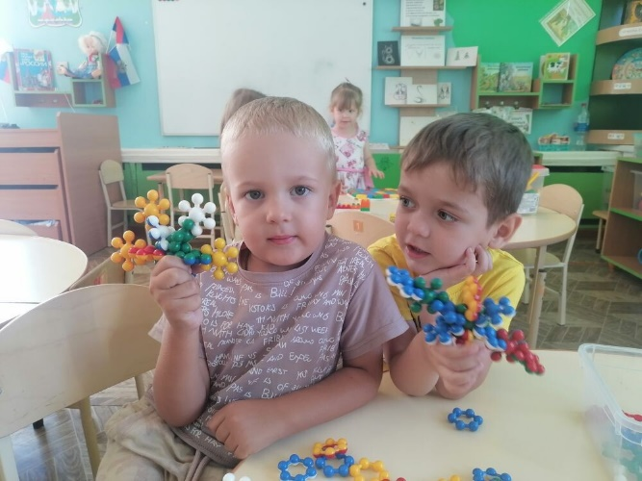 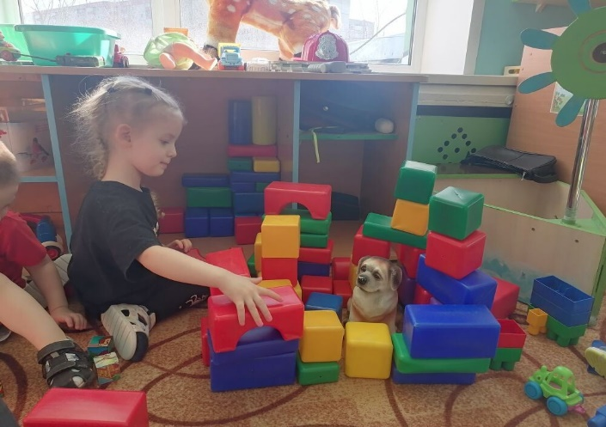

Детей, увлекающихся конструированием, отличает богатые фантазии и воображение, активное стремление к созидательной деятельности, желание экспериментировать, изобретать; у них развита память, что является основой интеллектуального развития.

В группе нашего ДОУ накоплен разнообразный материал для **конструктивной деятельности :** комплекты деревянного строителя, различные пластмассовые **конструкторы Lego**, наборы металлического **конструктора**, магнитные **конструкторы,** наборы плоского **конструктора,** динамические**конструкторы,** наборы**конструкторов**«ТИКО», трафареты для зарисовок схем, схемы **конструкций** по данной возрастной группе, материал для обыгрывания построек, материал для художественного конструирования. Наличие перечисленных выше предметов оборудования, материалов и инструментов и правильное их использование способствуют успешному обучению детей средствами **конструирования**.

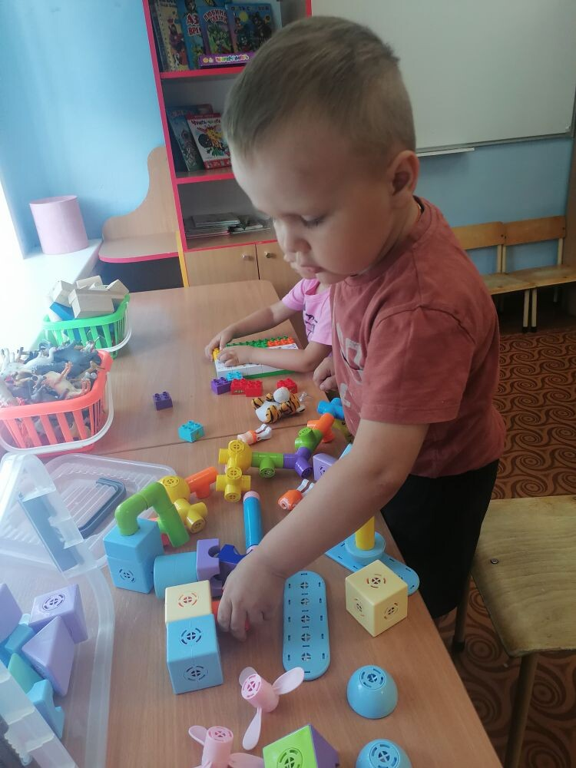 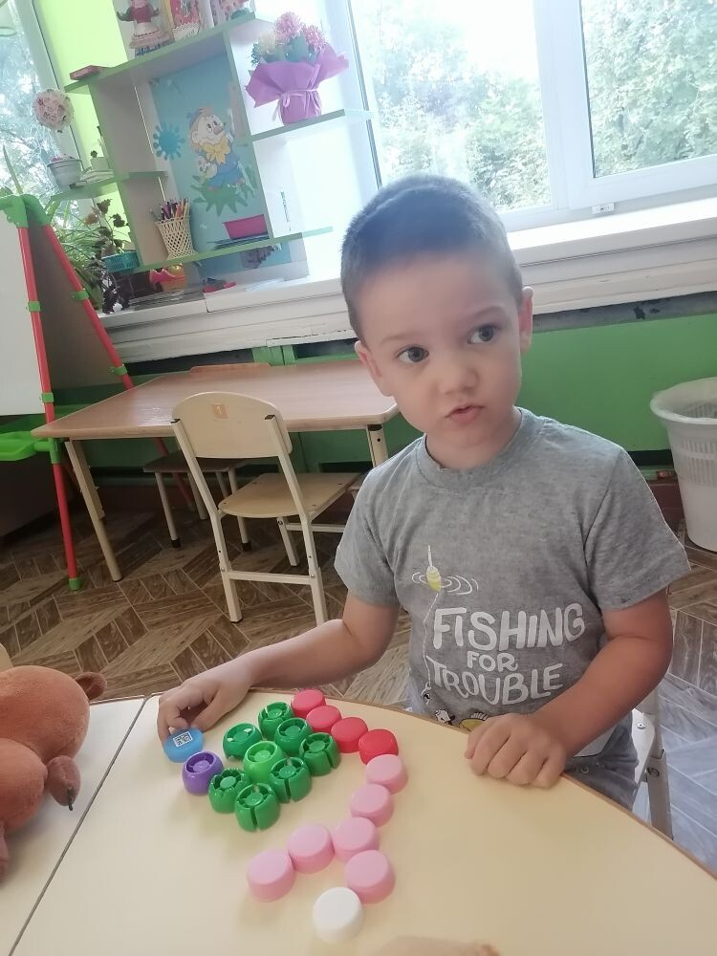

Конструктивная деятельность позволяет вызвать у ребенка потребность к творчеству, развивать логическое, образное мышление, интерактивные качества, любознательность, трудолюбие, приобщение к нормам и правилам взаимоотношения со сверстниками и взрослыми.